**-Título del proyecto o emprendimiento y nombre del autor.**

**“MEJORAMIENTO DE LA PRODUCCIÓN DE MIEL DE ABEJA DE LA “ASOCIACION DE APICULTORES DE LA PROVINCIA DE CANCHIS - CUSCO”**

**ING. CHRISTIAN DEL CASTILLO HERRERA**

|  |  |  |
| --- | --- | --- |
| **EXTERNO** | **Oportunidad**   * cuenta con un potencial de recursos naturales para la apicultura. * Apoyo a la forestación a nivel mundial, donde se puede incluir plantas melíferas. * Incremento del consumo de productos naturales a nivel regional y Nacional, tales como la miel y otros derivados. | **Amenazas**   * Cambio climático (Temperatura, humedad, precipitación desfavorables para la apicultura) * Peligro de introducción de nuevas enfermedades en apicultura. * Instalación de monocultivos * Riesgo de entrada de nuevas plagas y enfermedades que afectan a las abejas. * Utilización de nuevos productos plaguicidas en la agricultura que matan a las abejas. * Variación de precios y de la demanda. |
| **INTERNO** | **Fortalezas**   * Los productores cuentan con terreno propio. * Los productores se identifican y muestran buen interés por la actividad. * Es una actividad que favorece al medio ambiente. * Ecosistema de la provincia que permite la obtención de miel con características particulares. * Priorización del sector por parte del gobierno provincial. * Presencia de entidades públicas y ONG`s interesadas en la actividad. * Mano de obra disponible. * Incremento del hábito de consumo de productos apícolas de la población. * Fuentes de ingreso económico. | **Debilidades**   * Débil organización de los productores. * Deficiente gestión empresarial. * Limitadas fuentes de financiamiento y acceso a créditos. * Escasa capacitación y asistencia técnica en el campo. * Escaso nivel cultural y tecnológico de los productores. * Canales de comercialización deficientes. * Desarticulación del sector apícola. * Limitados niveles de producción. * Procesamiento de los productos de manera artesanal. * Deficiente manejo de los apiarios * Desconocimiento de buenas prácticas de manufactura. * Desconocimiento de los derivados de sus productos. |

**- Matriz de Análisis FODA**

* ***Descripción de la cadena: donde se ubica el emprendimiento***

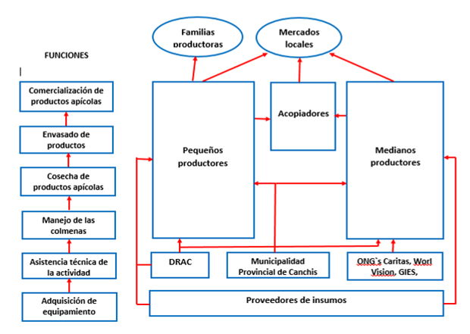

* ***Conclusiones y recomendaciones***

la venta del producto envasado, se realizara en la provincia de Canchis, así como también en el ámbito de la Región Cusco y Lima , aprovechando su distribución, a través de mercados, tiendas y bodegas y promocionando el producto también en las ferias distritales, provinciales, regionales y nacionales.